ALAATTİNBEY
ÖZEL EĞİTİM MESLEK OKULU
STRATEJİK PLAN
2019 – 2023

T.C.
BURSA VALİLİĞİ
İL MİLLİ EĞİTİM MÜDÜRLÜĞÜ
ALAATTİNBEY
ÖZEL EĞİTİM MESLEK OKULU

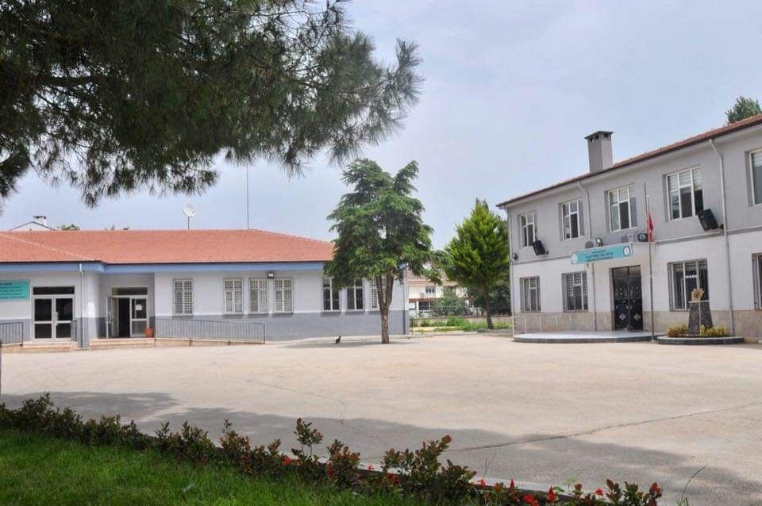

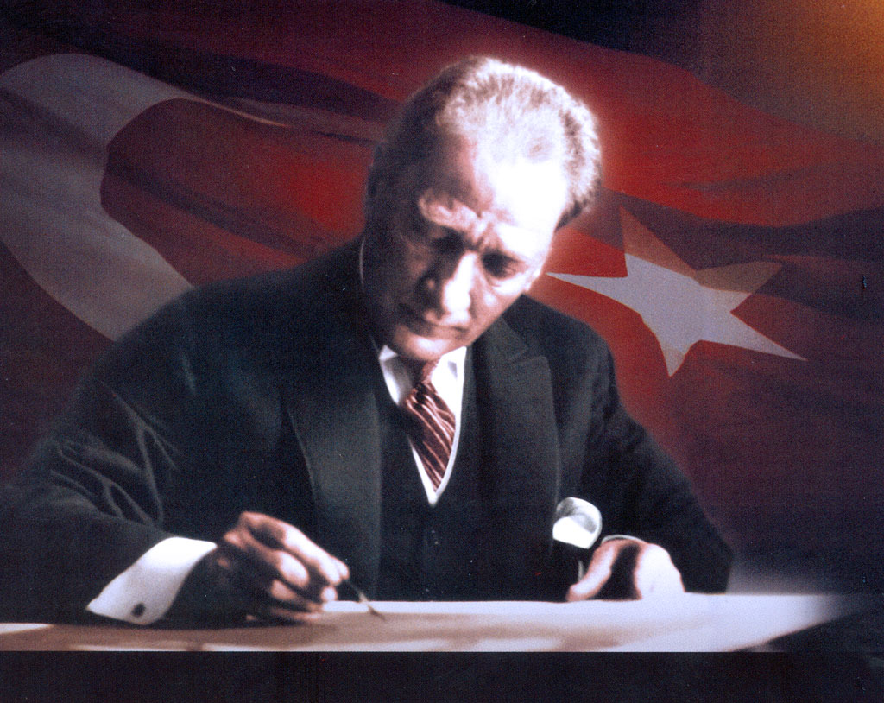

“Eğitimde Feda Edilecek Fert Yoktur."

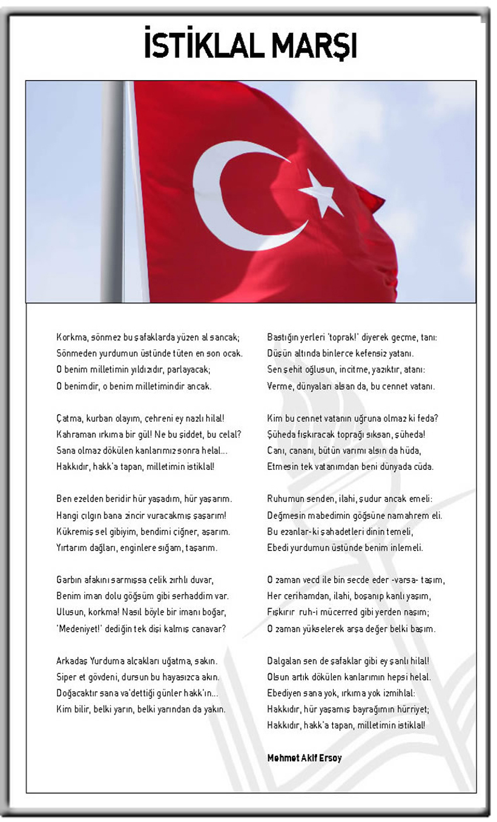

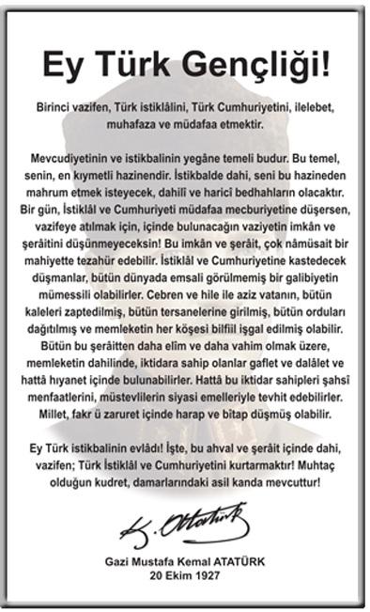

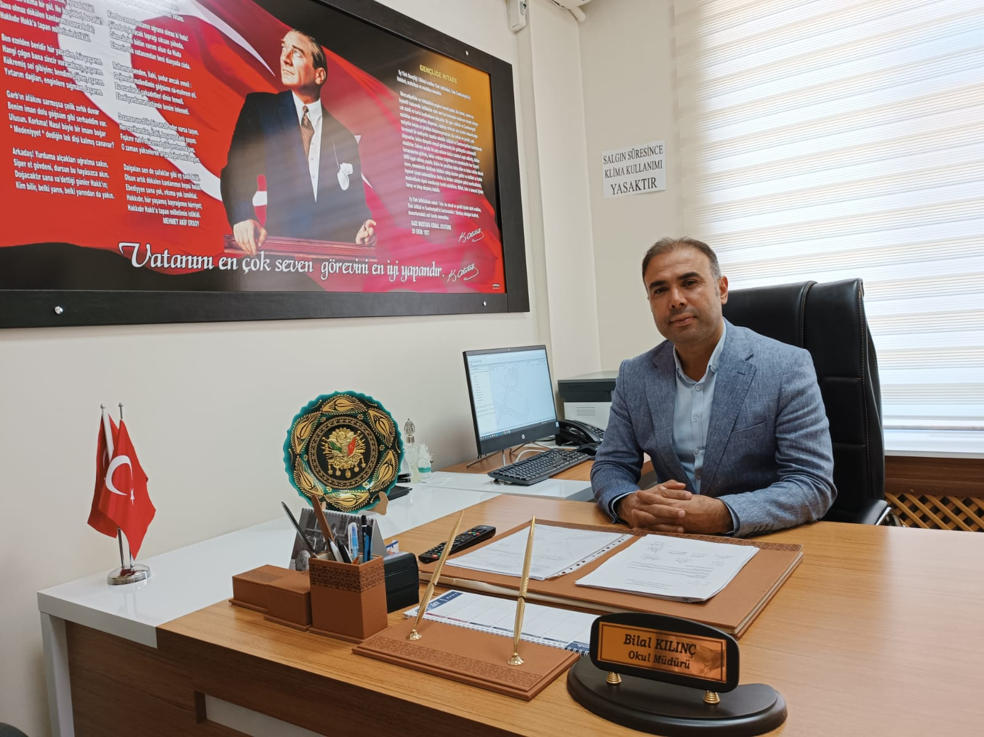

SUNUŞ

Çağın getirdiği yenilik ve gelişmeler ülkemizde kamu kurumlarının yönetiminde kapsamlı ve yeniden yapılandırma ihtiyacı ortaya çıkarmıştır. Bu anlamda toplumun taleplerine duyarlı, katılımcılığa önem veren, hedef ve önceliklerini tespit eden, hesap verebilen, şeffaf ve etkin bir kurum yönetimi stratejik plan çalışma ihtiyacını ortaya koymuştur.
2019-2023 yıllarını kapsayan stratejik plan çalışmaları maliyet yönetimine etkinlik kazandıracağı gibi kurumun kültür ve kimliğinin oluşum ve gelişimine de destek olacaktır.
Alaattinbey Özel Eğitim Meslek Okulu iç ve dış etkenlerle yapılacak olan durum analizi ve kurum stratejisi, kurum gelişimini ve hedeflerin tutturulmasını kolaylaştıracaktır. Okulumuz hafif düzey zihinsel engelli öğrencilerin eğitim gördüğü Özel Eğitim Meslek Okuludur. 2014-2015 eğitim-öğretim yılında Mitat Enç Özel Eğitim Okulu’ndan ayrılma planı yapılarak 2015-2016 eğitim-öğretim yılında eski Alaattinbey İlkokulu binasında eğitim-öğretim faaliyetine başlamıştır.
Okulumuz eğitime, yaklaşık olarak 3300 metrekarelik alanın 750 metrekaresine iki katlı bina oturtularak 5 derslik ve 62 öğrenciyle devam etmektedir.
Okulumuzun gelişimine katkıda bulunması dileğiyle stratejik plan hazırlanmasında emeği geçen ‘stratejik plan ekibine’ çalışmalarından dolayı çok teşekkür ediyor ve saygılarımı sunuyorum.

Bilal KILINÇ
Okul Müdürü

GİRİŞ

Eğitimin hayatın yapı taşlarından biri olduğunu söyleyebiliriz. Dolayısıyla toplumun gelişim ve değişiminde eğitimde atılacak adımların tesadüf ve hayalcilikten uzak, planlı ve ölçülebilir olması gerekmektedir.
Eğitimin belirlenen amaçlara ulaşabilmesi için planlı olmalı, hazırlanan planlar uygulanmalı ve geri kazanımlar tespit edilmelidir.
Bu amaçları göz önünde tutarak okulumuz ve öğrencilerimize uygun, misyon ve vizyonumuzu karşılayabilecek, yapılabilirliği üst seviyede olan bir stratejik plan hazırladık.
Okulumuz stratejik planının tüm paydaşlarımız ve toplumun gelişim ve değişimine katkı sunması dileğiyle…

Alaattinbey Özel Eğitim Meslek Okulu Stratejik Plan Hazırlama Ekibi

İÇİNDEKİLER |  |  | SAYFA NO
SUNUŞ |  |  | 1-6
GİRİŞ |  |  | 7
BİRİNCİ BÖLÜM |  |  | 9
ALAATTİNBEY ÖZEL EĞİTİM MESLEKİ EĞİTİM MERKEZİ STRATEJİK PLANLAMA SÜRECİ
1. | Stratejik Planlama Çalışmaları |  | 10
2. | Üst kurul ve Stratejik plan Ekibi |  | 11
43. | Stratejik Plan Modeli |  | 12
İKİNCİ BÖLÜM |  |  | 13
DURUM ANALİZİ
1. |  | Tarihi Gelişim | 14
2. |  | Temel İstatistikler | 15-17
3. |  | Paydaş Analizi | 18
4. |  | GZFT (Güçlü, Zayıf, Fırsat, Tehdit) Analizi | 19-20
5. |  | Çevre Analizi | 21
 |  | 6.1 PESTLE (Politik-Yasal, Ekonomik, Sosyo-Kültürel, Teknolojik, Ekolojik, Etik) Analizi | 21
6. |  | Gelişim ve Sorun Alanları | 22
7. |  | Temalar | 23
ÜÇÜNCÜ BÖLÜM |  |  | 24
MİSYON, VİZYON VE TEMEL DEĞERLER
1. |  | Misyonumuz | 25
2. |  | Vizyonumuz | 25
3. |  | Temel Değerlerimiz | 26
DÖRDÜNCÜ BÖLÜM |  |  | 27
AMAÇ HEDEF VE EYLEMLER
1. |  | Tema I: Eğitim ve Öğretime Erişim | 28
2. |  | Tema II: Eğitim ve Öğretimde Kalitenin Arttırılması | 29-30
3. |  | Tema III: Kurumsal Kapasite | 31
 |  | BEŞİNCİ BÖLÜM | 32
 |  | MAALİYETLENDİRME
1. |  | Maaliyetlendirme | 33
2. |  | İzleme- Değerlendirme ve Raporlama | 33

8

BİRİNCİ BÖLÜM

STRATEJİK PLANLAMA
SÜRECİ

1. | Stratejik Planlama Çalışmaları | 10
2. | Üst kurul ve Stratejik plan Ekibi | 11
3. | Stratejik Plan Modeli | 12

BÖLÜM I: GİRİŞ VE PLAN HAZIRLIK SÜRECİ

STRATEJİK PLANLAMA HAZIRLIK SÜRECİ
Bilginin hızla yayıldığı dünyamızda bilginin dağıtıcısı ve yorumlayıcısı olan okullar, hayati bir önem arz etmektedir. Okullar, toplumların kültürel zenginliklerini yaşatması ve çağın gelişmelerine yön vermesi bakımından stratejik öneme sahip örgütlerin başında gelmektedir. Bu nedenle okulların işlevlerini verimli bir şekilde yerine getirmesinde önemli olabilecek faktörlerden biri de okullarda hazırlanan stratejik planlardır.
Son yıllarda stratejik planlar, hızlı değişim ve bunun getirdiği sorunlara çözüm üretme sürecinde sıklıkla kullanılmaktadır. Stratejik planlamanın eğitime uygulanması çabalarının geleneksel planlamaya alternatif olarak çıktığı görülmektedir (Aksu, 2002; Bircan, 2002).
Howze (2000), çalışmasında bir örgütün değişen toplum koşullarına bağlı olarak özellikle ayakta kalıp geleceğe tutunabilmesi için stratejik planlama yapması gerektiğini belirtmiştir. Örgütlerin stratejik plan çerçevesinde, etkili liderlik uygulamaları ve süreç değerlendirmeleri yaptıkları ve kalite belgesi aldıkları ortaya çıkmıştır.
Latincede “yol, çizgi” anlamına gelen strateji, Türkçede ise sürdürme, gönderme, götürme, gütme anlamında kullanılmaktadır (Erdem, 1998, 43).
Stratejik planlama ise bir örgütün paydaşlarının geleceklerini hayal etme ve bu geleceği başarmak için gereken işlem ve uygulamaları eleştiren bir süreç olarak tanımlanabilir (Goodstein ve diğerleri, 1993). Strateji, bir başka şekilde örgütün amaç ve hedeflerine nasıl ulaşacağını gösteren kararlar bütünü şeklinde tanımlanmaktadır (DPT, 2006).
Örgüt, stratejik planlama ile “gelecekte ne yapacağını” belirlemiş olacaktır. Bu özellikleri ile stratejik plan, yapılacak çalışmalara yön verecek ve önceliklerin tespitine yardımcı olacaktır. Stratejik planlamayı diğer planlardan ayıran en önemli özelliklerden bazıları şunlardır (Eren, 2000; Çelik, 1994):
- Uzun süreli olması,
- Amaç ve işlevlerine göre farklı verilerden oluşması,
- Uzun süreli amaçları ve ileride meydana gelebilecek sonuçları kapsaması,
- Çevresel faktörlerin incelenmesine büyük önem vermesi ve yapılacaklar üzerinde ayrıntılı bir biçimde durması şeklinde sayılabilir.
Eğitimde stratejik planlama, eğitim sistemi/okul ve çevresi arasındaki ilişkileri çözümleyerek yön ve amaçların belirlenmesi, örgütün yenileştirilerek etkinlik ve eylem planlarının yapılması ve bu doğrultuda eğitimsel kaynakların yeniden sağlanmasıdır (Tural, 2000, 76).

STRATEJİK PLAN ÜST KURULU VE Stratejik Plan Ekibi

Stratejik PLAN üst kurulu
SIRA NO | ADI SOYADI | ÜNVANI - GÖREVİ
 | Bilal KILINÇ | Okul Müdürü
 | Okay BİLİR | Müdür Yardımcısı
 | Ali GENÇOL | Okul Aile Birliği Başkanı
 | Ebru KARACA | Okul Aile Birliği Yönetim Kurulu üyesi
 | Bilgin AY | Öğretmen

Stratejik PLANlama Ekibi
SIRA NO | ADI SOYADI | ÜNVANI - GÖREVİ
 | Okay BİLİR | Müdür Yardımcısı
 | Bilgin AY | Rehber Öğretmen
 | Aslı ERGÖK | Beden Eğitimi Öğretmeni
 | Hakan AKTAŞ | Öğretmen
 | Ayfer GÖRAL | Öğretmen
 | A.Tugay TURGUT | Öğretmen
 | Ali AKDAĞ | Gönüllü Veli
 | Hilmi GÜLER | Gönüllü Veli

ALAATTİNBEY ÖZEL EĞİTİM MESLEK OKULU
2019 – 2023 STRETEJİK PLAN MODELİ

İKİNCİ BÖLÜM

DURUM
ANALİZİ
1. | Tarihi Gelişim | 14
2. | Temel İstatistikler | 15-17
3. | Paydaş Analizi | 18
4. | GZFT (Güçlü, Zayıf, Fırsat, Tehdit) Analizi | 19-20
5. | Çevre Analizi
 | 6.1 PESTLE (Politik-Yasal, Ekonomik, Sosyo-Kültürel, Teknolojik, Ekolojik, Etik) Analizi | 21
6. | Gelişim ve Sorun Alanları | 22
7. | Temalar | 23

BÖLÜM II: DURUM ANALİZİ
1. TARİHSEL GELİŞİM
Okulumuz 1993-1994 Eğitim-Öğretim yılında 21.09.1993 tarih ve 326/34851 sayılı valilik onayı ile Osmangazi ilçesi Küçük Balıklı Orta Okulu binasında hizmete açıldı. Daha sonra 1994-1995 Eğitim-Öğretim yılında Çeltik İlkokulu binasında 20.09.1993 tarih ve 326/37005 sayılı İl onayı ile Mitat Enç İlkokulu adını aldı. 16.08.1999 tarih ve 420/2292 sayılı onay ile Mitat Enç İlköğretim Okulu ve Mesleki Eğitim Merkezi adını aldı. 2004-2005 Öğretim yılında ise okulumuzun adı Mitat Enç Özel Eğitim Mesleki Eğitim Merkezi olarak değişti.
Okulumuz 2000-2001 Eğitim-Öğretim yılından itibaren Ortopedik Engelliler Okulu olarak yapılan Nilüfer Özel Eğitim Meslek Lisesinde Eğitim öğretime devam ederken;
2015-2016 Eğitim-Öğretim yılında 16/09/2015 tarih ve 54547810-105.01-E.9302681 sayılı Bakanlık onayı ile Nilüfer İlçesi Alaattinbey İlkokulu binasında hizmete açılıp, ismi değiştirilerek Alaattinbey Özel Eğitim Mesleki Eğitim Merkezi adıyla bağımsız bir özel eğitim mesleki eğitim merkezi olarak faaliyete başlamıştır. 2018-2019 Eğitim-öğretim yılında okulumuzun ismi Alaattinbey Özel Eğitim Meslek Okulu olarak değiştirilerek eğitim öğretime devam etmektedir.

OKULUN KURULUŞ AMACI
Okulumuzun amacı özel eğitim gerektiren hafif düzeyde Zihinsel Engelli çocuklara düzeylerine uygun programlar kullanarak, özel olarak yetiştirilmiş eğitim personeli ile kendi özel durumlarına uygun hazırlanan eğitim plan ortam ve araç-gereçler kullanılarak ortaöğretim düzeyinde akademik bilgi, kendi yeteneklerine uygun beceri ve toplumsal değer yargılarına uygun davranışlar kazandırarak hayata hazırlamaktır.

VERDİĞİMİZ EĞİTİM İLE HEDEFLEDİKLERİMİZ
Öğrencilerimizin bireysel farklılıkları ve gereksinimleri göz önüne alınarak üretici olmaları, toplumda kendini gerçekleştirme yeterliliği kazandırmaktır.
Okulumuzda uygulanan hafifletilmiş ortaöğretim programı yanında günlük yaşam becerileri ve toplumsal uyum becerileri kazandırma çalışmaları yapılmaktadır.
Çocuklarımızın toplumda sosyal bir uyaran olarak değil bir parçamız olarak kabul edilmesi için çok iyi eğitim vererek onları topluma kazandırmak en büyük hedefimizdir.

OKULUN MEVCUT DURUMU: TEMEL İSTATİSTİKLER

OKUL KÜNYESİ
Okulumuzun temel girdilerine ilişkin bilgiler altta yer alan okul künyesine ilişkin tabloda yer almaktadır.

Temel Bilgiler Tablosu- Okul Künyesi
İli: Bursa |  |  |  | İlçesi: Nilüfer
Adres: | Alaattinbey Mahallesi Ay Sokak No:3/1 |  |  | Coğrafi Konum (link)*: |  | https://goo.gl/maps/aVKVnFwEX112
Telefon Numarası: | (0224) 413 21 55 |  |  | Faks Numarası: |  | (0224) 413 27 15
e- Posta Adresi: | alaattinbeymem@gmail.com |  |  | Web sayfası adresi: |  | Alaattinbeyozelegitim.meb.k12.tr
Kurum Kodu: | 747706 |  |  | Öğretim Şekli: |  | Tam Gün
Okulun Hizmete Giriş Tarihi : 2015 |  |  |  | Toplam Çalışan Sayısı * |  | 28
Öğrenci Sayısı: | Kız | 27 |  | Öğretmen Sayısı | Kadın | 16
 | Erkek | 35 |  |  | Erkek | 7
 | Toplam | 62 |  |  | Toplam | 23
Derslik Başına Düşen Öğrenci Sayısı |  |  | :18 | Şube Başına Düşen Öğrenci Sayısı |  |  | :7
Öğretmen Başına Düşen Öğrenci Sayısı |  |  | :3 | Şube Başına 30’dan Fazla Öğrencisi Olan Şube Sayısı |  |  | :
Öğrenci Başına Düşen Toplam Gider Miktarı* |  |  | 1.500 | Öğretmenlerin Kurumdaki Ortalama Görev Süresi |  |  | 5

Çalışan Bilgileri
Okulumuzun çalışanlarına ilişkin bilgiler altta yer alan tabloda belirtilmiştir.
Çalışan Bilgileri Tablosu
Unvan* | Erkek | Kadın | Toplam
Okul Müdürü ve Müdür Yardımcısı | 3 |  | 3
Sınıf Öğretmeni | 5 | 8 | 13
Branş Öğretmeni | 1 | 8 | 9
Rehber Öğretmen | 1 |  | 1
Sağlık Personeli (Hemşire) |  | 1 | 1
Yardımcı Personel (Memur) |  | 1 | 1
Güvenlik Personeli
Toplam Çalışan Sayıları | 10 | 18 | 28

Okulumuz Bina ve Alanları
Okulumuzun binası ile açık ve kapalı alanlarına ilişkin temel bilgiler altta yer almaktadır.
Okul Yerleşkesine İlişkin Bilgiler
Okul Bölümleri * |  | Özel Alanlar | Var | Yok
Okul Kat Sayısı | 2 | Çok Amaçlı Salon |  | X
Derslik Sayısı | 4 | Çok Amaçlı Saha |  | X
Derslik Alanları (m2) | 20 | Kütüphane |  | X
Kullanılan Derslik Sayısı | 4 | Fen Laboratuvarı |  | X
Şube Sayısı | 11 | Bilgisayar Laboratuvarı |  | X
İdari Odaların Alanı (m2) | 15 | İş Atölyesi | X
Öğretmenler Odası (m2) | 25 | Beceri Atölyesi |  | X
Okul Oturum Alanı (m2) | 350 | Pansiyon |  | X
Okul Bahçesi (Açık Alan)(m2) | 3050
Okul Kapalı Alan (m2) | 700
Sanatsal, bilimsel ve sportif amaçlı toplam alan (m²)
Kantin (m2)
Tuvalet Sayısı | 6
Diğer (………….)

Sınıf ve Öğrenci Bilgileri
Okulumuzda yer alan sınıfların öğrenci sayıları alttaki tabloda verilmiştir.

SINIFI | Kız | Erkek | Toplam | SINIFI | Kız | Erkek | Toplam
9/A Otizm |  | 4 | 4 | 11/A | 4 | 4 | 8
9/A | 2 | 4 | 6 | 11/B | 3 | 3 | 6
9/B | 3 | 2 | 5 | 12/A Otizm |  | 3 | 3
10/A Otizm |  | 4 | 4 | 12/A | 5 | 5 | 10
10/A | 5 | 3 | 8
10/B | 2 | 6 | 8

Donanım ve Teknolojik Kaynaklarımız
Teknolojik kaynaklar başta olmak üzere okulumuzda bulunan çalışır durumdaki donanım malzemesine ilişkin bilgiye alttaki tabloda yer verilmiştir.

Teknolojik Kaynaklar Tablosu
Akıllı Tahta Sayısı |  | TV Sayısı | 3
Masaüstü Bilgisayar Sayısı | 7 | Yazıcı Sayısı | 8
Taşınabilir Bilgisayar Sayısı | 3 | Fotokopi Makinası Sayısı | 1
Projeksiyon Sayısı |  | İnternet Bağlantı Hızı | 100/100 mbps

Gelir ve Gider Bilgisi
Okulumuzun genel bütçe ödenekleri, okul aile birliği gelirleri ve diğer katkılarda dâhil olmak üzere gelir ve giderlerine ilişkin son iki yıl gerçekleşme bilgileri alttaki tabloda verilmiştir.
Yıllar | Gelir Miktarı | Gider Miktarı
2019 | 60000 | 60000
2020 | 75000 | 75000
2021 | 80000 | 80000

PAYDAŞ ANALİZİ
Kurumumuzun temel paydaşları öğrenci, veli ve öğretmen olmakla birlikte eğitimin dışsal etkisi nedeniyle okul çevresinde etkileşim içinde olunan geniş bir paydaş kitlesi bulunmaktadır. Paydaşlarımızın görüşleri anket, toplantı, dilek ve istek kutuları, elektronik ortamda iletilen önerilerde dâhil olmak üzere çeşitli yöntemlerle sürekli olarak alınmaktadır.

Paydaş anketlerine ilişkin ortaya çıkan temel sonuçlara altta yer verilmiştir :

Öğrenci Anketi Sonuçları:
Okulu sevdiklerini söyleyerek, malzeme yetersizliği vurgulanmıştır. Okulda kantin istediklerini ve daha çok gezi istediklerini belirtmişlerdir. Okul idaresiyle daha sık görüşüp konuşmayı istemektedirler.

Öğretmen Anketi Sonuçları:
Genel olarak iyi bir iletişim olduğu belirtilmiştir. Personel arasında sosyal faaliyetlerin artırılması gerekliliğine değinilmiştir. Öğretmenler için de öğrenciler gbi okulda yemek olması gerektiği belirtilmiştir. Özellikle atölyelerde malzeme yetersizliği vurgulanmıştır. Çalışanların tümüne önceliğin elbette daha çok çalışanlara verilerek ödül verilmesinin sürekliliği belirtilmiştir.

Veli Anketi Sonuçları:
Okulun temiz, bakımlı ve düzenli olduğunu belirtmişlerdir. Derslerin işlenişinden ve güvenlik bakımından iyi olduğunu açıklamışlardır. Daha fazla sosyal faaliyet ve geziler düzenlenmesi gerektiğini vurgulamışlardır. Fiziki mekanların yetersizliği (darlığı- küçüklüğü) ve malzeme eksikliğinin giderilmesi gerektiğini belirtmişlerdir. Bilgilendirmelerin zamanında yapıldığını ve istedikleri zaman idareciler ve öğretmenlerle görüşme yapabildiklerini belirtmişlerdir.

1.6 GZFT ANALİZİ
2015-2019 Stratejik Planı çalışmaları kapsamında GZFT analizi paydaşlarımızdan toplantılar, öneri formları, memnuniyet anketleri yoluyla toplanan bilgilerle OGYE üyelerinin katılımıyla yapılan toplantılar neticesinde yapılmıştır.

GÜÇLÜ YÖNLER  - Ücretsiz servis olması  - Kurum içi öğretmenler arasındaki dayanışma  - Öğretmen görüşlerinin dikkate alınması  - Veli – öğretmen iletişiminin iyi olması  - Öğrencilerin sosyal faaliyetlere katılması  - Bahçenin büyüklüğü  - Temizlik çalışanlarının çok olması  - İdare ile öğretmen arasındaki dayanışmanın iyi olması  - Spor müsabakalarına katılıyor olunması  - Atölyelerde yapılan üretim faaliyetleri  - Öğretmen problemlerinin idare tarafından dikkate alınması  - Aile ziyaretlerinin yapılması  - Sağlık personelinin olması  - Rehber öğretmenlerinin olması  - Branş öğretmenlerinin olması  - Sivil toplum örgütlerinin maddi ve manevi yardım da bulunması  - Öğretmenler arası yardımlaşma  - Öğrencilerin topluma hazır hale getirilmesi | ZAYIF YÖNLER  - Okul Tanıtımının Yapılmaması  - Web sitesi, okul haritası ve yönlendirme tabelalarının yetersizliği  - Branş öğretmenlerin atölyelerinin yetersiz olması  - Velilerin okula karşı duyarsızlığı  - Spor salonunun olmaması  - Atölyelerin olmayışı  - Öğretmen dolaplarının olmaması  - Sınıflarda bilgisayar olmaması  - Sınıflarda eğitim araçlarının olmaması  - Mevcut internetin araştırmaya müsaade etmemesi  - Velilerin eğitim seviyesinin düşüklüğü ve bilinçsiz olmaları  - Okulumuza ait bir ulaşım aracı olmaması  - Okul girişinin kaygan olması  - Öğretim programının okulumuz öğrencilerine uygun olmaması  - Revirimizin ilaç ve malzeme konusundaki eksiklikleri  - Okul yemekhanesinin olmaması  - Okula ulaşımın çok zor oluşu.

FIRSATLAR  - Üst resmi kuruluşların okula destek vermesi  - Servis refakatçilerinin gün içinde okulda görevlendirilmeleri  - Öğrencilerle ilgili faaliyetlerde servis araçlarından yararlanılması  - Özel eğitim materyallerinin üretiminin çoğalması ve daha kolay ulaşılması  - Devletin özel eğitim okullarına önem vermesi  - Servis ücretlerinin devlet tarafından karşılanıyor olması  - Yemek ücretinin devlet tarafından karşılanıyor olması  - Okul müdürünün özel eğitimci olması  - Okulun sanayi bölgesine yakın olması  - Sivil toplum örgütlerinin öğrencilerin özel durumundan dolayı daha fazla ilgili olması | TEHDİTLER  - Toplum tarafından çocukların destek görmemesi.  - Öğrencilerimizin her türlü istismara açık olması  - Okulumuzun yeterince tanınmıyor olması  - Öğretmenlerin öğrenci şiddetine maruz kalıyor olması  - Velilerin ilgisiz olması  - Velilerin ekonomik durumlarının yetersiz olması  - Velilerin eğitim seviyelerinin yetersiz olması  - Velilerin çocuklarına karşı duyarsız olması  - Düşük akademik yetersizliği olan ve çoklu engelli çocukların okulumuza yönlendirilmesi

6.Çevre Analizi

6.1 PEST (Politik-Yasal, Ekonomik, Sosyo-Kültürel, Teknolojik, Ekolojik, Etik) Analizi

POLİTİK VE YASAL ETKENLER
- Öğrenci merkezli eğitim anlayışının benimsenmesi
- Özel eğitime verilen önem derecesi
- Planlı çalışmanın okulumuza sağlayacağı katkı
- Toplumsal uyum becerilerinin kazandırılmasında eğitim politikasının etkisi
- Öğrenci yetiştirmedeki politikamızın öğrenci davranışlarına yansıması
- Okulun paydaş memnuniyeti
- Yerel yönetimin özel eğitime verdiği destek

EKONOMİK ETKENLER
- Çevrenin ekonomik düzeyinin okul başarısına etkisi
- İstihdam alanlarındaki değişimler, çevre insanının buna cevap verme yeteneği
- Velilerden maddi destek alınamaması
- Merkezi yönetimin maddi katkıları
- Ekonomik kriz vb. etkileri
- Sivil Toplum Kuruluşlarının ve Hayırseverlerin yardım ve işbirliği teklifleri
- Okul Aile Birliğinin katkısı
- Fason iş alanları

SOSYO – KÜLTÜREL ETKENLER
- Veli eğitim seviyesinin düşük oluşu
- Sosyal – kültürel faaliyet alanlarının oluşu
- Çevrenin sosyal ekonomik seviyesi ve büyümesi
- Çevrenin okullaşma oranı, eğitim düzeyi
- Çevredeki benzer okulların çokluğu
- Değişen aile yapısı
- Geleneksel sosyal yapının değişime uğraması

TEKNOLOJİK ETKENLER
- Bilgisayar ve internetin bilinçli kullanımının öğrenci gelişimine etkisi
- İnternet kafelerin amacına uygun hizmet vermemesi
- Teknolojik ders araç – gereçlerinin öğrenci başarısına etkileri

EĞİTİM VE ÖĞRETİM SİSTEMİNİN SORUN VE GELİŞİM ALANLARI

Gelişim ve Sorun Alanları
Gelişim ve sorun alanları analizi ile GZFT analizi sonucunda ortaya çıkan sonuçların planın geleceğe yönelim bölümü ile ilişkilendirilmesi ve buradan hareketle hedef, gösterge ve eylemlerin belirlenmesi sağlanmaktadır.
Gelişim ve sorun alanları ayrımında eğitim ve öğretim faaliyetlerine ilişkin üç temel tema olan Eğitime Erişim, Eğitimde Kalite ve kurumsal Kapasite kullanılmıştır. Eğitime erişim, öğrencinin eğitim faaliyetine erişmesi ve tamamlamasına ilişkin süreçleri; Eğitimde kalite, öğrencinin akademik başarısı, sosyal ve bilişsel gelişimi ve istihdamı da dâhil olmak üzere eğitim ve öğretim sürecinin hayata hazırlama evresini; Kurumsal kapasite ise kurumsal yapı, kurum kültürü, donanım, bina gibi eğitim ve öğretim sürecine destek mahiyetinde olan kapasiteyi belirtmektedir.

Eğitime Erişim | Eğitimde Kalite | Kurumsal Kapasite
Okullaşma Oranı | Akademik Başarı | Kurumsal İletişim
Okula Devam/ Devamsızlık | Sosyal, Kültürel ve Fiziksel Gelişim | Kurumsal Yönetim
Okula Uyum, Oryantasyon | Sınıf Tekrarı | Bina ve Yerleşke
Özel Eğitime İhtiyaç Duyan Bireyler | İstihdam Edilebilirlik ve Yönlendirme | Donanım
Yabancı Öğrenciler | Öğretim Yöntemleri | Temizlik, Hijyen
Hayatboyu Öğrenme | Ders araç gereçleri | İş Güvenliği, Okul Güvenliği
 |  | Taşıma ve servis

TEMALAR
1.TEMA: EĞİTİM VE ÖĞRETİME ERİŞİM
1 | Özel Eğitim Okulu olmamız sebebiyle öğrenci profilimiz; hafif düzeyde zihinsel engelli ve mental reterdasyon tanısı konulan öğrencilerdir. Okulun bağlı olduğu İlçe Milli Eğitim Müdürlüğü ve Rehberlik Araştırma Merkezi tarafından tarafımıza yönlendirilen öğrencilerin kaydı yapılmaktadır.Yeterli kontenjan olmadığı zaman kayıt için gelen öğrenci sıraya alınıp şartlar uygun olunca kaydı gerçekleştirilir.
2 | Okulumuzda taşımalı eğitim vardır. İlçe Milli Eğitim aracılığıyla yapılan ihale ile öğrencilerimiz servislerle taşınmaktadır. Servisler iç imkanlarla kısıtlı şekilde denetlenmektedir. Şoförlerin sabıka kayıtları kurumumuzca alınıp saklanmaktadır
3 | Devam- devamsızlık oranı ise çok düşük seviyelerdedir. Yaşanan devamsızlıkların çoğu özel çocukların zorunlu ve ağır sağlık problemlerinden kaynaklanmaktadır
4 | Okulumuzda yabancı öğrenci kayıtlı değildir. Ram yönlendirmesi muhtemeldir.
5 | E-KPSS gibi sınavlara tamamlayıcı eğitim kapsamında ya da HEM aracılığıyla iki yılda bir kurslar açılması planlanmaktadır
6 | Okula uyum anlamında sorun yaşanmaması için rehberlik servisinden ve sınıf öğretmenlerinden destek alınmaktadır. Farklı tür engeli olan çocuklar yeniden değerlendirmek üzere RAM’a eğitsel ve değerlendirme formu ile yönlendirilmektedir

2.TEMA: EĞİTİM VE ÖĞRETİMDE KALİTE
1 | E-KPSS girerek iyi puan alan öğrencilerimiz mevcuttur. Okuma yazma öğrenemeyen çocuklarımıza branş derslerinde sınıf öğretmenlerince telafiler yapılmaktadır
2 | Sosyal, Kültürel ve Sportif alanlarda öğrencilerimiz için bir çok etkinlik ( yılda 50’den fazla) yapılmaktadır.(Geziler,Tiyatro,sinema, spor müsabakaları, at binme,,pasta-börek ve müzik kursları vb.)
3 | Okulumuzda mevzuat gereği sınıf tekrarı yoktur.
4 | Son sınıfta olan öğrencilerimiz için farklı alanlarda faaliyet gösteren kurum ve kuruluşlarla iletişim kurularak, staj yapmalarını ve mezun olduktan sonra ise birçoğunun (çalışabilir kapasiteye sahip olanlardan) istihdam edilmelerini sağlıyoruz.
5 | Öğrencilerimiz için görsel , işitsel ve rol- model olma ile öğrenme asıl olduğundan, öğretim yöntem ve teknikleri her öğrenci için özel eğitim öğretmenleri ve rahber öğretmen tarafından belirlenmekte olup, okulumuzda BEP uygulanmaktadır.
6 | Okulumuzda, öğrencilerimizin eğitimi için gerekli ders araç ve gereçleri mevcuttur. Hayırseverlerden geçtiğimiz yıllarda her sınıfa birden fazla materyal desteği alınmıştır. Bu materyaller kullanılmaya devam etmektedir.

3.TEMA: KURUMSAL KAPASİTE
1 | Kurumumuz idare, öğretmen ve veli işbirliği içinde çalışmaktadır. Kurum içi iletişim oldukça güçlüdür.
2 | Okulumuz yerleşke olarak şehir merkezine uzak olsa da ulaşımı kolaydır.
3 | Eskiye oranla öğrenci mevcudundaki artış sebebiyle okul binasının kapasitesi yetersiz olsa da, donanım olarak her türlü teknolojik malzeme ve araç-gereç mevcuttur.
4 | Okulumuzda servis rehberi olarak çalışan 13 bayan personel vardır. Personel okulun temizlik ve hijyeni, gerekli olduğu zamanlarda öğrencilerin temizlik ve bakımından sorumludur.
5 | Okulumuz iş güvenliği ve okul güvenliği ile ilgili riskleri belirleyerek gerekli tedbirleri almıştır.
ÜÇÜNCÜ BÖLÜM
MİSYON, VİZYON
VE
TEMEL DEĞERLER

1. | Misyonumuz | 25
2. | Vizyonumuz | 25
3. | Temel Değerlerimiz | 26

Bölüm III :Misyon, Vizyon Ve Temel Değerler

MİSYONUMUZ
Öğrencilerimize, aile ve çevre işbirliği içerisinde temel yaşam, sosyal ve iş becerileri kazandıran, onların toplumla bütünleşmesini sağlayan, kendisine sürekli gelişmeyi ve iyileşmeyi hedef edinmiş, özgüven sahibi, kendisi ile barışık, kendi becerileri doğrultusunda iş ve meslek ahlakı edinerek işe ve mesleğe yerleşmesinin sağlanması, milli ve manevi değerlere önem veren, sorumluluk sahibi, üretken insanlar yetiştirmektir.

VİZYONUMUZ
Mevcut misyonumuz doğrultusunda yerel ve ulusal başarılar elde ederek kendi alanında önemli bir fark yaratarak isminden söz eden bir özel eğitim meslek okulu olabilmektir.

TEMEL DEĞERLERİMİZ
- Bireyselleştirilmiş eğitim
- Öğrenci merkezli eğitim
- Çalışana ve fikirlerine değer verme
- Çalışkanlık, dürüstlük, verimlilik ve üretkenlik
- Fırsat eşitliği
- Sürekli gelişim
- Yapıcı iletişim.
- Sevgi, saygı ve hoşgörü ortamı
- Okul- aile işbirliği
- Katılımcılık
- Şeffaflık
- Yeniliklere açık olma
- Sistemli ve planlı çalışma
- Güvenli okul ortamı

DÖRDÜNCÜ BÖLÜM

AMAÇ, HEDEF VE EYLEMLER

1. | Tema I: Eğitim ve Öğretime Erişim | 28
2. | Tema II: Eğitim ve Öğretimde Kalitenin Arttırılması | 29-30
3. | Tema III: Kurumsal Kapasite | 31

TEMA I: EĞİTİM VE ÖĞRETİME ERİŞİM
Eğitim ve öğretime erişim okullaşma ve okul terki, devam ve devamsızlık, okula uyum ve oryantasyon, özel eğitime ihtiyaç duyan bireylerin eğitime erişimi, yabancı öğrencilerin eğitime erişimi ve hayatboyu öğrenme kapsamında yürütülen faaliyetlerin ele alındığı temadır.

Stratejik Amaç 1:
Okulumuza yönlendirmesi yapılan çocukların eğitim ve öğretime devam edebilmesi için gereken iş ve işlemlerin titizlikle yapılması, öğrencilerin uyum ve devamsızlık sorunlarını gideren etkin bir yönetim yapısı kurulması.

Stratejik Hedef 1.1.

Yönlendirmesi yapılan çocukların eğitim ve öğretime devam etmesi sağlanacak, öğrencilerin uyum ve devamsızlık sorunları da giderilecektir.

Performans Göstergeleri:
No | PERFORMANS  GÖSTERGESİ | Mevcut |  | HEDEF
 |  | 2018 | 2019 | 2020 | 2021 | 2022 | 2023
1 | Yönlendirilen öğrencilerden okula kayıt yaptıranların oranı (%) | %90 | %91 | %92 | %92 | %95 | %96
2 | Bir eğitim ve öğretim döneminde 20 gün ve üzeri devamsızlık yapan öğrenci oranı (%) | %7 | %6 | %5 | %5 | %4 | %4
3 | Bir eğitim ve öğretim döneminde 20 gün ve üzeri devamsızlık yapan yabancı öğrenci oranı (%) | - | - | - | - | - | -
4 | Okulun özel eğitim bireylerin kullanımına uygunluğu (0-1) | 1 | 1 | 1 | 1 | 1 | 1
5 | Hayatboyu öğrenme kapsamında açılan kurslara devam oranı (%) | 10 | 10 | 25 | 30 | 35 | 40
6 | Hayatboyu öğrenme kapsamında açılan kurslara katılan kişi sayısı (sayı) (halkeğitim) | 5 | 10 | 10 | 20 | 25 | 30

Eylemler:
No | Eylem İfadesi | Eylem Sorumlusu | Eylem Tarihi
1.1.1. | Yönlendirmesi yapılan öğrencilerin kayıt işlemleri yapılacaktır. | Müdür Yardımcısı | Eğitim- Öğretim yılı içinde
1.1.2 | Devamsızlık yapan öğrencilerin tespiti ve okula devamlılığı için çalışmalar yapılacaktır. | Müdür Yardımcısı | Eğitim- Öğretim yılı içinde
1.1.3 | Devamsızlık yapan öğrencilerin velileri ile özel aylık toplantı ve görüşmeler yapılacaktır. | Rehberlik Servisi | Her ayın son haftası
1.1.4 | Okulun özel eğitim bireylerin kullanımının kolaylaşıtırılması için rampa ve asansör eksiklikleri tamamlanacak, aylık bakımları periyodik olarak yaptırılacaktır. | Müdür, Müdür Yardımcısı | Eğitim- Öğretim yılı içinde

TEMA II: EĞİTİM VE ÖĞRETİMDE KALİTENİN ARTIRILMASI
Eğitim ve öğretimde kalitenin artırılması başlığı esas olarak eğitim ve öğretim faaliyetinin hayata hazırlama işlevinde yapılacak çalışmaları kapsamaktadır.
Bu tema altında akademik başarı, sınav kaygıları, sınıfta kalma, ders başarıları ve kazanımları, disiplin sorunları, öğrencilerin bilimsel, sanatsal, kültürel ve sportif faaliyetleri ile istihdam ve meslek edindirmeye yönelik rehberlik ve diğer mesleki faaliyetler yer almaktadır.

Stratejik Amaç 2:
Özel eğitim öğrencilerimizin gelişmiş dünyaya uyum sağlayacak şekilde donanımlı bireyler olabilmesi için eğitim ve öğretimde kalite artırılacaktır.

Stratejik Hedef 2.1.

Öğrenme kazanımlarını takip eden ve velileri de sürece dâhil eden bir yönetim anlayışı ile öğrencilerimizin akademik başarıları ve sosyal faaliyetlere etkin katılımı artırılacaktır.
(Akademik başarı altında: ders başarıları, kazanım takibi, üst öğrenime geçiş başarı ve durumları, karşılaştırmalı sınavlar, sınav kaygıları gibi akademik başarıyı takip eden ve ölçen göstergeler,
Sosyal faaliyetlere etkin katılım altında: sanatsal, kültürel, bilimsel ve sportif faaliyetlerin sayısı, katılım oranları, bu faaliyetler için ayrılan alanlar, ders dışı etkinliklere katılım takibi vb ele alınacaktır.)

Performans Göstergeleri:
No | PERFORMANS  GÖSTERGESİ | Mevcut | HEDEF
 |  | 2018 | 2019 | 2020 | 2021 | 2022 | 2023
1 | Özel Eğitimde Okul Başarı Oranı | %100 | %100 | %100 | %100 | %100 | %100
2 | Sosyal ve Kültürel Faaliyetlere katılım oranı | %90 | %90 | %95 | %95 | %100 | %100
3 | Sportif Faaliyetlere katılım oranı | %70 | %75 | %80 | %85 | %90 | %95

Eylemler:
No | Eylem İfadesi | Eylem Sorumlusu | Eylem Tarihi
1.1.1. | Öğrenci başarısı için gereken çalışmaların artırılması | Okul İdaresi, Tüm öğretmenler | Eğitim –Öğretim yılı içinde
1.1.2 | Sosyal ve kültürel faaliyetlerin planlanması ve uygulanması | Okul İdaresi | Eğitim –Öğretim yılı içinde
1.1.3 | Bu faaliyetlere katılımın sağlanması | Öğretmenler | Eğitim –Öğretim yılı içinde
1.1.4 | Gereken bütçenin oluşturulması | Okul İdaresi | Eğitim –Öğretim yılı içinde

Stratejik Hedef 2.2.

Etkin bir rehberlik anlayışıyla, öğrencilerimizi ilgi ve becerileriyle orantılı bir şekilde üst öğrenime veya istihdama hazır hale getiren daha kaliteli bir kurum yapısına geçilecektir.
(Mesleki rehberlik faaliyetleri, tercih kılavuzluğu, yetiştirme kursları, sınav kaygısı vb,
Kariyer günleri, staj ve işyeri uygulamaları, ders dışı meslek kursları vb ele alınacaktır.)
Performans Göstergeleri:
No | PERFORMANS  GÖSTERGESİ | Mevcut | HEDEF
 |  | 2018 | 2019 | 2020 | 2021 | 2022 | 2023
1 | Okula devam eden öğrencilerimizin staja yerleştirilme oranı | %10 | %10 | %10 | %10 | %15 | %15
2 | Mezun olan öğrencilerimizin istihdam edilme oranı | %7 | %4 | %8 | %8 | %8 | %10
3 | Rehberlik Faaliyetleri | %100 | %100 | %100 | %100 | %100 | %100

Eylemler:
No | Eylem İfadesi | Eylem Sorumlusu | Eylem Tarihi
1.1.1. | Staja gidecek öğrenci sayısının artırılması | Okul İdaresi, Veliler | Eğitim- Öğretim yılı içinde
1.1.2 | İstihdam edilecek öğrenci sayısının artmasının sağlanması | Okul idaresi, Veliler | Eğitim- Öğretim yılı içinde
1.1.3 | Rehberlik Faaliyetlerine ağırlık verilmesine devam edilmesi | Rehber Öğretmen | Eğitim- Öğretim yılı içinde

TEMA III: KURUMSAL KAPASİTE

Stratejik Amaç 3:
Eğitim ve öğretim faaliyetlerinin daha nitelikli olarak verilebilmesi için okulumuzun kurumsal kapasitesi güçlendirilecektir.

Stratejik Hedef 3.1.
(Kurumsal İletişim, Kurumsal Yönetim, Bina ve Yerleşke, Donanım, Temizlik, Hijyen, İş Güvenliği, Okul Güvenliği, Taşıma ve servis vb konuları ele alınacaktır.)

Performans Göstergeleri:
No | PERFORMANS  GÖSTERGESİ | Mevcut | HEDEF
 |  | 2018 | 2019 | 2020 | 2021 | 2022 | 2023
1 | Kurum içi iletişim oranı | %95 | %100 | %100 | %100 | %100 | %100
2 | Yeterli donanım kapasitesi oranı | %80 | %85 | %90 | %90 | %90 | %90
3 | Temizlik ,hijyen ve iş güvenliği oranı | %90 | %90 | %95 | %95 | %95 | %95
4 | Okul servisi ve taşıma oranı | %100 | %100 | %100 | %100 | %100 | %100

No | Eylem İfadesi | Eylem Sorumlusu | Eylem Tarihi
1.1.1. | Kurum içi iletişimin artması için gereken çalışmaların devam ettirilmesi | Okul İdaresi | Eğitim- Öğretim yılı içinde
1.1.2 | Okul içi araç gereç ve donanım eksikliklerinin giderilmesi | Okul İdaresi | Eğitim- Öğretim yılı içinde
1.1.3 | Okul sağlığı için, temizlik ve hijyenin sağlanması devam ettirilmesi | Tüm Personel | Eğitim- Öğretim yılı içinde
1.1.4 | Güvenli taşıma için gereken tedbirlerin alınmasının devam ettirilmesi | Okul idaresi, Servis sürücüleri | Eğitim- Öğretim yılı içinde
Eylemler:

BEŞİNCİ BÖLÜM

MALİYETLENDİRME

1. | Maliyetlendirme | 33
2. | İzleme- Değerlendirme ve Raporlama | 33

V.BÖLÜM: MALİYETLENDİRME

STRATEJİK PLAN MALİYET TABLOSU
2019-2023 Stratejik Planı Faaliyet/Proje Maliyetlendirme Tablosu

Kaynak Tablosu | 2019 | 2020 | 2021 | 2022 | 2023 | Toplam
Genel Bütçe | 85000 | 90000 | 95000 | 100000 | 110000 | 480000
Valilikler ve Belediyelerin Katkısı | 0 | 0 | 0 | 0 | 0 | 0
Diğer (Okul Aile Birlikleri) | 5000 | 6000 | 7000 | 8000 | 9000 | 35000
TOPLAM | 90000 | 96000 | 102000 | 108000 | 119000 | 515000

VI. BÖLÜM: İZLEME VE DEĞERLENDİRME
Okulumuz Stratejik Planı izleme ve değerlendirme çalışmalarında 5 yıllık Stratejik Planın izlenmesi ve 1 yıllık gelişim planın izlenmesi olarak ikili bir ayrıma gidilecektir.
Stratejik planın izlenmesinde 6 aylık dönemlerde izleme yapılacak denetim birimleri, il ve ilçe millî eğitim müdürlüğü ve Bakanlık denetim ve kontrollerine hazır halde tutulacaktır.
Yıllık planın uygulanmasında yürütme ekipleri ve eylem sorumlularıyla aylık ilerleme toplantıları yapılacaktır. Toplantıda bir önceki ayda yapılanlar ve bir sonraki ayda yapılacaklar görüşülüp karara bağlanacaktır.

